CFGS: DAW

Desarrollo web en entorno cliente

Actividad 2: JUKEBOX

Objetivos

- Modificar etiquetas y contenido de HTML con JavaScript
- Uso de librerías externas
- Gestión del Audio
- Gestionar errores
- Trabajar con condicionales

En esta segunda actividad, vamos a diseñar una página web que permite reproducir música y gestionar los valores del audio (volumen, tonos, etc.). Para realizar esta práctica, usaremos la librería de audio https://howlerjs.com
Un mockup para que veáis la idea principal, sería el siguiente:
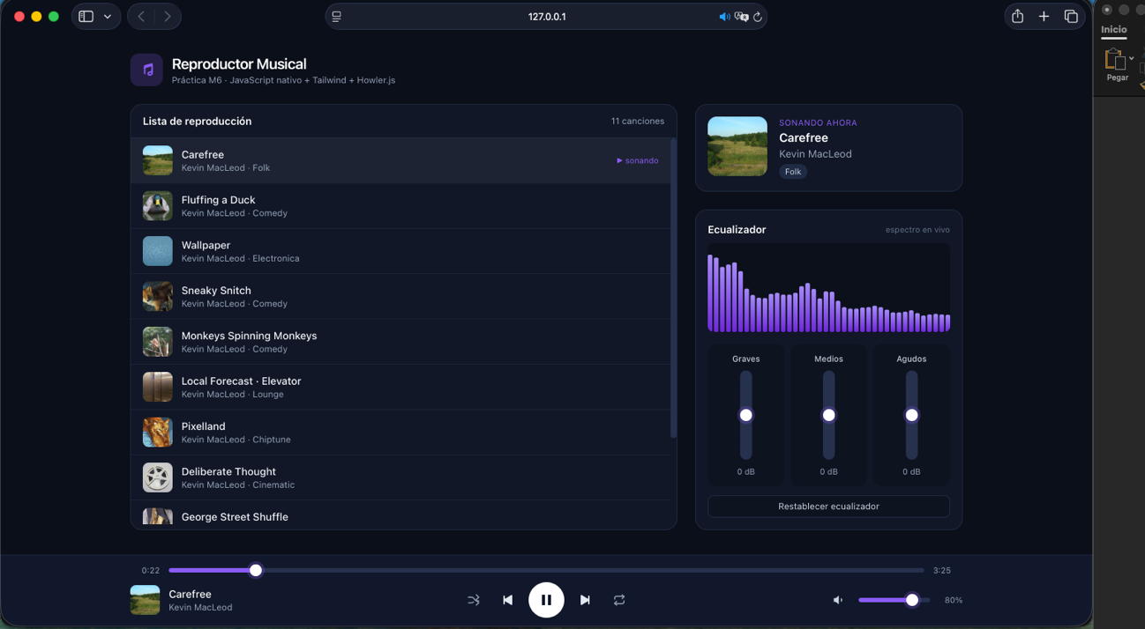
Funcionalidad:
- El reproductor muestra la canción que estoy escuchando y puedo cambiar a la siguiente canción, a la anterior, pausarla o modificar el track. En caso de estar escuchando la radio, aparecerá el logo de la radio. También puedo modificar el volumen.
- Disponemos de la lista de reproducción de las canciones. Al hacer clic en alguna de ellas, debería de pararse lo que se está emitiendo y reproducirse.
- Podremos gestionar el volumen de las canciones, así como mostrar los graves, medios y agudos. También mostrará un ecualizador con la música que se está reproduciendo.
Funcionalidad:
- Reproducción:
  - Permite interactuar con los botones Play/Pause, Back y Forward
  - Se muestran los datos de la canción que suena, como el título, el artista, su imagen
  - Se puede gestionar el volumen en todo momento
  - Se puede cambiar la posición de la canción en todo momento
- Lista de Reproducción:
  - Crea la lista de reproducción al iniciar la web
  - Al hacer clic en la canción, la reproduce en el recuadro rojo
  - Permite reordenar la lista de reproducción con el/los criterios de ordenación que quieras
  - Si hay una larga lista de reproducción, se ajusta al recuadro y permite navegar bien por él
- Modificación del audio:
  - Permite ver el ecualizador
  - Modificar ajustes del sonido como los agudos

FORMATO DE ENTREGA.
Se entregan el proyecto en GITHUB y subidos a Moodle en la fecha de entrega. Un retraso en la entrega respecto a la fecha de subida tendrá penalización en la nota.

